Конспект занятия в старшей группе по развитию речи
на тему "Зимнее путешествие"
Задачи:
активизация словаря по теме "Зима"
закрепление изученного ранее материала по теме "Зима"
учить образовывать единственное и множественное число имён существительных
учить подбирать слова антонимы и синонимы
учить образовывать существительные с уменьшительно-ласкательными суффиксами
посредством мотивации улучшить активность детей на занятии.
умение ориентироваться в пространстве.
1. Вводная часть
Ведущий: Мы сейчас отправимся в путешествие. Ты готов? Тогда слушай меня и повторяем. Я научу тебя превращаться снежинку.
Я в снежинку превращаюсь
Медленно кружусь, качаюсь
Покачаюсь, покачаюсь
И на землю опускаюсь.
Ведущий:
- Какая погода на улице?
- Какое время года сейчас? (ответы ребенка)
- Когда наступает зима? (после осени)
- Как светит солнце зимой? (солнце стоит невысоко и греет мало; светит но не греет)
- Какое небо зимой? (небо часто серое, на нем облака, тучи, из которых идет снег)
- Какие деревья зимой? (деревья стоят голые, без листьев, только сосны и ели зеленые; деревья зимой отдыхают)
- Что зимой происходит с реками? (покрываются льдом)
- Как зимой одеты люди? (тепло)
- Какие ты знаешь зимние забавы детей?
- Назовите зимние месяцы.
На экране появляется снеговик и говорить: Я хочу узнать у вас, что вы знаете о зиме. Я вам отправляю снежинки, на моих снежинках задания. Если вы их выполните правильно вас ждет сюрприз. В это время на экране идет снег
(Ведущий вытаскивает из-за экрана снежинку)
2. Основная часть
Ведущий: Итак, первое задание словесная игра «Подбери слово» (К существительному нужно подобрать прилагательное, например: зима - холодная, снежная, морозная, теплая, чудесная, волшебная, долгая и т.д.)
Передавай снежинку и ответьте на вопрос:
- зима (какая?) (холодная, снежная, бесснежная, морозная, долгая, вьюжная, мягкая, суровая, русская)
- снег (какой?) (пушистый, мягкий, липкий, Белый, искристый, сверкающий, чистый, грязный, рыхлый, холодный, тающий,)
- снежинки (какие?) (легкие, резные, холодные, маленькие, Красивые, лёгкие, первые, белые серебряные, редкие, ажурные, пушистые, искрящие, летящие, тающие, волшебные..)
- лёд (какой?) (толстый, скользкий, хрупкий, гладкий, холодный, тонкий)
- погода (какая?) (плохая, хорошая, сырая, холодная, безветренная, безоблачная, благоприятная, великолепная, зимняя, ветреная, вьюжная, морозная,)
Ведущий: С первым заданием мы справились, молодец. А чтобы продолжить путь нужно отгадать загадку:
Гигантский музыкальный инструмент,
С большим крылом и тремя ногами (пианино)
Ведущий: Где нам нужно искать вторую снежинку с заданием?
(Ребёнок находит 2 снежинку с заданием)
Ведущий: Ребята, давайте вспомним приметы, пословицы о зиме:
Зима без снега - лета без хлеба.
Береги нос в большой мороз.
Готовь зимой телегу, а сани летом.
Много снега много хлеба.
Мороз не велик, а стоят не велит.
Год кончается, зима начинается.
Холодная зима, жаркое лето.
(Игра с мячом).
«Скажи наоборот»
летом дни жаркие, а зимой - (холодные)
летом день длинный, а зимой - (короткий)
летом солнце греет, а зимой - (не греет)
весной лёд на реке тонкий, а зимой - (толстый)
одни сосульки длинные, а другие – (короткие)
снег мягкий, а лёд - (твердый)
Молодец!А не пора ли нам отдохнуть? давай встанем кружок.
Физминутка
1, 2, 3, 4, 5 – мы во двор пошли гулять..
Бабу снежную лепили
Птичек крошками кормили
А потом с горы катались,
И еще в снегу валялись..
Все в снегу домой пришли,
Сели суп
И потом легли!
В путь за следующей снежинкой!
Где взять то где найти то….
Ведущий: А теперь в путь за 3 снежинкой. На экране звук ветра и снежок вылетает.
(Ребенок находит 3 снежинку с заданием).
«Найди предмет для зимнего развлечения»
На экране выкладываются карточки на которых изображены:
коньки, велосипед, ледянка, лыжи, ролики, скакалка, санки, мяч, снегокат, теннисная ракетка, клюшка с шайбой.
Нужно найти и назвать предметы, которые подходят для зимних развлечений на улице. (дети отвечают для чего нужны те или иные предметы).
Ведущий: А теперь в путь за 4 снежинкой. Слушаем загадку: Рама, ручка и стекло - то, из чего состоит оно (окно)
Где нам нужно искать 4 снежинку с заданием?
(Ребенок находит 4 снежинку с заданием )
Задание: «Расскажи о зиме»
Ведущий: Нужно составить рассказ о зиме по сюжетным картинам.
3. Заключительный этап
Ведущий: Ты молодец, хорошо поработал, помог Снеговику найти волшебные снежинки. Давай сейчас вспомним, как мы нашли их? (ребенок называет).
А что тебе понравилось? А теперь пора прощаться с нашим гостем. Когда пойдем гулять, снежинки отдадим ему. Они на следующий год, ему очень пригодятся, они же волшебные. Спасибо. До свидания.

Наглядные материалы для проведения занятия
1)Снеговик
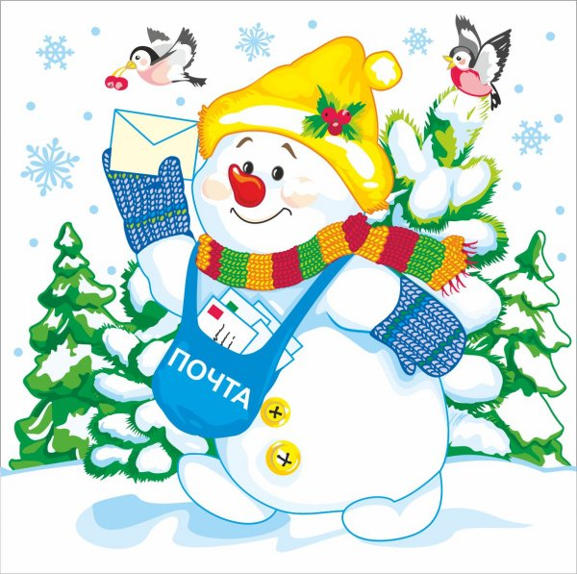

2)Снежинки для заданий

3)Зимние развлечения
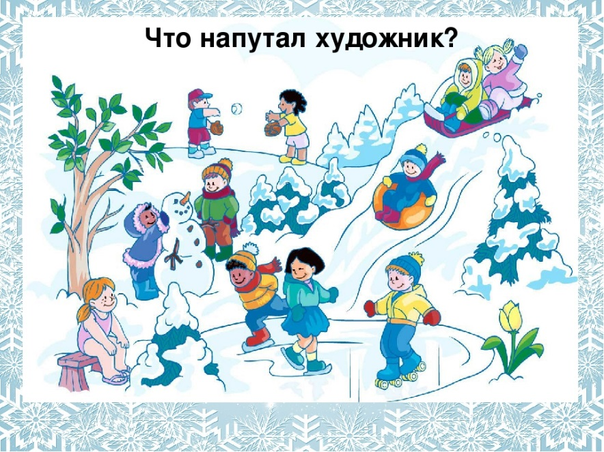

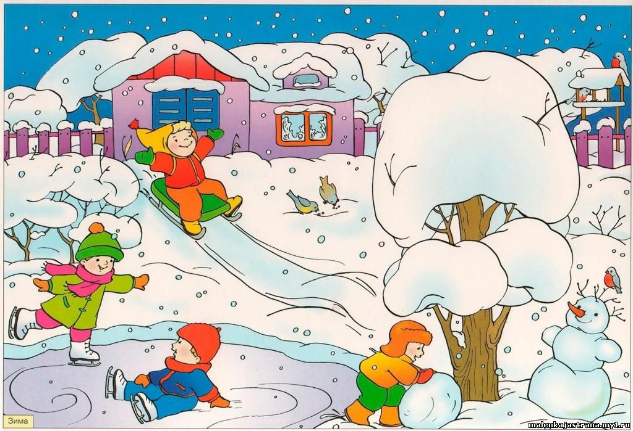
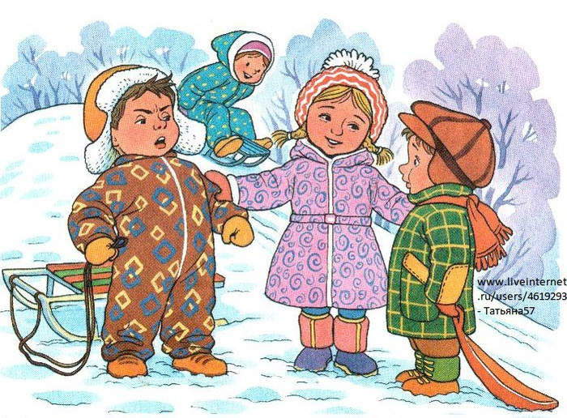
4) Картины для рассказов
